Муниципальное бюджетное дошкольное образовательное учреждение детский сад комбинированного вида №18 «Солнышко»
Наш друг –
АППЕТИТ

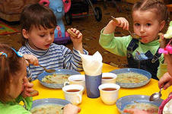
Составила – Скакун В.В.
г.Приморско-Ахтарск
Не так важно, сколько съест ребенок, важнее - сколько он сможет усвоить! Это истина, которую должна знать каждая мать. Желание есть возникает тогда, когда человек успел поработать, подвигаться. К этому моменту начинают активизироваться желудочные ферменты, переваривающие пищу. Чем приятнее запах и вид пищи, тем больше активность ферментов в желудке и тем сильнее ощущение голода.
Утреннее отсутствие аппетита.
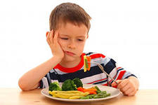
А как вы обычно кормите детей? Ребенок только встал с постели. Как правило, он еще не совсем проснулся, не подвигался. Желания есть у него еще нет. А мама утром торопится на работу и начинает насильно кормить ребенка. Малыш нервничает, из-за этого у него не выделяются ферменты, не выходит желчь для переваривания пищи. Мама считает, что у него плохой аппетит, но ведь нельзя его отпустить из дома голодным!

Не добивайтесь аппетита
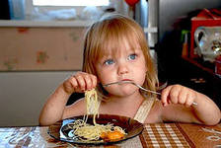
принуждением!

Стоит ли так бояться голода? Лучше пусть ребенок съест с аппетитом кусок хлеба, тщательно его пережевывая, чем под материнский крик - ранний завтрак, который вряд ли переварится. Если прием пищи становится мучением для матери и ребенка, то у ребенка может возникнуть отвращение к еде. Для того чтобы у него был аппетит, нужна спокойная обстановка. Надо научить малыша медленно и спокойно жевать, еда должна быть для него удовольствием.
Почему важно не спешить во время еды?
Переваривание пищи начинается во рту, где со слюной выделяется фермент амилаза, который уже в полости рта начинает расщеплять углеводы. Чем медленнее и спокойнее идет процесс обработки пищи во рту, тем лучше она будет переварена в желудке.
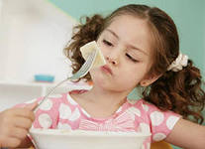
Кроме того, слюна смачивает пищевой комок, и он легче проходит через пищевод. Главное - научить ребенка жевать. Хуже всего, когда ребенок торопится и глотает куски. Эти куски плохо перевариваются, и организм почти ничего не усваивает. И тогда непереваренная пища проходит в двенадцатиперстную кишку, тонкую и толстую кишки - и травмирует их.

Пустая тарелка - не всегда хорошо!
Во время еды нельзя отвлекать ребенка игрушками, сказками и т.д. А если он отказывается от еды, то, может быть, он еще не голоден. Но мать хочет его накормить. Она ему читает в лучшем случае, а в худшем - сердится на него. А ребёнок автоматически открывает рот, и туда ему вливается пища. Мать утешает себя тем, что тарелка опустела и ей кажется, что малыш будет сыт. А он не сыт. Он ничего не переварит. Он сделал первый шаг к желудочно-кишечной патологии.
Почему надо избегать
перекармливания?
Аппетит снижается и у перекормленных детей. Их бесконечно пичкают всякими вкусными яствами. Они не знают чувства голода, а следовательно, не знают положительных эмоций при его утолении.
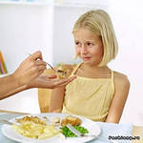
Приведем пример. Малыш рос в обеспеченной семье. Эта семья имела возможность покупать такие продукты, которые в обычных магазинах отсутствуют. Родители были в отчаянии, ребёнок мог целыми днями не есть.
Он худел, его мучили запоры. Решили положить ребенка в больницу для обследования. Родителям было поставлено одно условие: из дома разрешалось приносить только фрукты и овощи для приготовления свежих соков. Малыш получал до еды разведенные соки (никаких ферментов ему дополнительно не назначали), ел каши, гулял, спал, т.е. вел обычный образ жизни.
Надо учитывать темперамент.

Переваривание пищи у человека связано не только с обстановкой, но зависит и от его темперамента. Ученые изучали ферментативную активность детей, живущих в детском доме. Оказалось, что дети холерического склада, которые были посажены за еду сразу после прогулки, не могли долго успокоиться, вертелись и плохо ели. Пища у них переваривалась плохо. А дети флегматического темперамента после прогулки спокойно садились за стол, сосредоточенно ели. У них пища переваривалась хорошо. Приглядитесь к своему ребенку, может быть, после прогулки ему лучше отдохнуть, расслабиться и затем только есть. А лучше всего поговорить с ним о новостях в его жизни и подождать, пока он сам попросит еды.
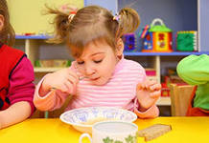

Когда отсутствие аппетита
говорит о болезни?
В тех случаях, когда ребенок отказывается от еды в условиях спокойной и доброжелательной обстановки и не утоляет голод кусками хлеба или любимыми блюдами, нужно подумать, не заболел ли он. Тогда прежде всего необходимо выяснить, нет ли у него каких-то заболеваний пищеварительного тракта, заражения глистами или других болезней.
Какой объем пиши должен быть у
ребенка дошкольного возраста.
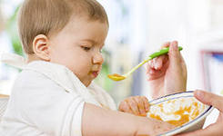
Емкость желудка у детей изменяется с возрастом. Если у годовалого ребенка она равна 250-300 г, то у трехлетнего - 350-400 г, а у четырехлетнего - 450-500 г. Поэтому питание должно быть дифференцированным по величине разового и суточного объема пищи в зависимости от возраста детей.
Конечно же, объем пищи зависит и от аппетита детей. Если у ребенка хороший аппетит, не злоупотребляйте этим, не приучайте его к чрезмерно обильному питанию. Рано или поздно это приведет к избыточному жироотложению и нарушению здоровья ребенка. Если же аппетит снижен, и ребенок не всегда съедает предлагаемую ему пищу в достаточном количестве, то ему надо временно организовать пятый прием пищи в качестве дополнительного ужина в 21 час или раннего завтрака, если ребенок просыпается слишком рано - в 5-6 часов утра. На дополнительный прием пищи обычно рекомендуется давать стакан теплого молока, кефир или йогурт с печеньем или кусочком булочки.
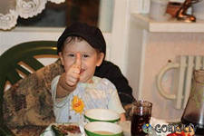
Общий объем пищи на целый день составляет в среднем: для детей в три года - 1500-1600 г, для детей в четыре года - 1700-1750 г. Суточное количество распределяется между отдельными приемами пищи относительно равномерно: 350-400 г и 400-500 г соответственно возрасту детей, обед дается в оптимальном объеме.
Калорийность питания
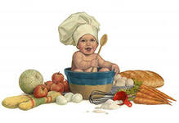
Потребность детского организма в энергии составляет: в возрасте до трех лет - 1540 ккал, с трех до семи лет - 1970 ккал в день. Суточная калорийность питания детей должна соответствовать этим цифрам и правильно распределяться между отдельными приемами пищи. Для детей дошкольного возраста целесообразным считается следующее распределение: на завтрак - 25% суточной калорийности, на обед - 35-40 %, полдник - 10-15%, ужин - 25%.

Продукты питания
Рациональное полноценное питание детей дошкольного возраста обеспечивается широким ассортиментом продуктов животного и растительного происхождения. Исключением являются жирные сорта мяса и птиц (гуси, утки), а также острые приправы (уксус, горчица, хрен, горький перец).
Чем шире и разнообразнее набор продуктов, используемых при приготовлении пищи, тем полноценнее питание ребенка.
Ценность продуктов животного происхождения (молоко и молочные продукты, мясо, мясные изделия и субпродукты, рыба, яйца) состоит в том, что они являются источниками полноценных, легкоусвояемых белков, а также целого ряда витаминов, минеральных веществ и микроэлементов.
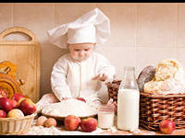
Ценность продуктов растительного происхождения состоит в их богатстве разнообразными углеводами (фруктоза, глюкоза, сахароза, крахмал, пектины, клетчатка), они являются важнейшим источником витаминов, особенно аскорбиновой кислоты (витамин С), рутина (витамин Р), бета-каротина, витамина Е и многих других полезных веществ. В них также содержатся растительные белки, которые в сочетании с белками животного происхождения дают наиболее благоприятные условия для их усвоения.

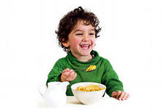
Среди продуктов животного происхождения важное место принадлежит молоку и молочным продуктам. Дети дошкольного возраста должны получать ежедневно не менее 0,5 л молока, в том числе кисломолочные (кефир, ацидофильное молоко, йогурт или др.), А также с учетом того молока, которое используется на приготовление каши или других молочных блюд.

Оформление детских блюд.
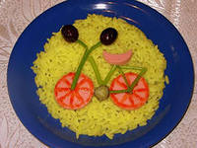
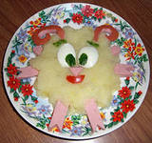
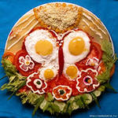
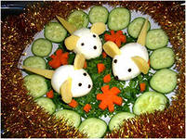
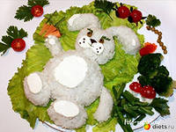
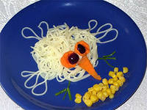

Составитель – Скакун Виктория Витальевна
«Наш друг- АППЕТИТ»

Рекомендации для родителей.

Еда – это необходимое условие для жизни любого человека. Хороший аппетит у ребенка – это основа спокойствия родителей. При этом многие родители стараются использовать любые возможности для того, чтобы впихнуть в крошку как можно больше пищи. Но некоторые дети страдают плохим аппетитом, и это вызывает большое беспокойство родителей.
Данная брошюра может помочь родителям предупредить нарушение аппетита у ребенка. Помните главное: здоровое питание в детстве является основой полноценного здоровья на всю жизнь!

При составлении брошюры были использованы
материалы интернет-ресурсов.

